Guida al Deep Dungeon di Final Fantasy Tactics di NeoBizzaro.
Fantasy Final Fantasy - http://neobizzaro.tripod.com/fffmain.html
------------------------------------------------------------------------------------------------------------------------------------------------

------------------------------------------------------------------------------------------------------------------------------------------------

PER ALTRO MATERIALE SU FINAL FANTASY TACTICS COLLEGATI AL SITO:

--------------------------------------------------
http://neobizzaro.tripod.com/fffmain.html
--------------------------------------------------

-------------------
CONTENUTO
-------------------
1. Come accedere al Deep Dungeon
2. Come avanzare nel Deep Dungeon
3. Mappe
4. Strategie
5. Acquisire la Zodiac summon
6. Suggerimenti Vari
-------------------

------------------------------------------------------
COME ACCEDERE AL DEEP DUNGEON
------------------------------------------------------
Per far sì che appaia il Deep Dungeon:

1. Prosegui nella storia fino ad arrivare alle battaglie finali a Murond.

2. Recati a Warjilis Trade City ed assisti al filmato.

3. (optional) Arriva ad alti livelli d'esperienza.
-----------------------------------------------------

---------------------------------------------------------
COME AVANZARE NEL DEEP DUNGEON
---------------------------------------------------------
Per avanzare al livello successivo del Deep Dungeon, devi equipaggiarti l'abilità "Move-Find Item" e procedere su ogni pannello finchè non trovi quello che ti da il messaggio che puoi procedere. I pannelli che permettono di procedere
sono casuali quindi non possono essere segnati in nessuna delle mie mappe.
---------------------------------------------------------

-----------
MAPPE
-----------
Le mappe seguenti ti diranno dove si trovano i punti di partenza e i tesori di ogni battaglia.Alcune di esse potrebbero risultare un pò imprecise, ma ti daranno un'idea su dove andare a cercare.

LEGENDA
X= Tesori
S= Pannelli di partenza
---------------------------------
BATTAGLIA I - NOGIAS
---------------------------------
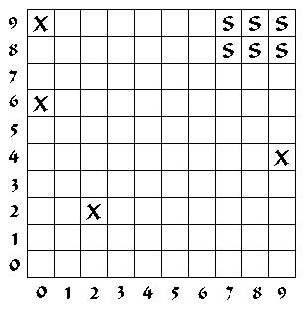

Tesori

COORDINATE BENE MALE
(0,6) Elixer Phoenix Down
(0,9) Glacier Gun Phoenix Down
(2,2) Blaze Gun Phoenix Down
(9,4) Kiyomori Phoenix Down

----------------------------------------
BATTAGLIA II - TERMINATE
----------------------------------------
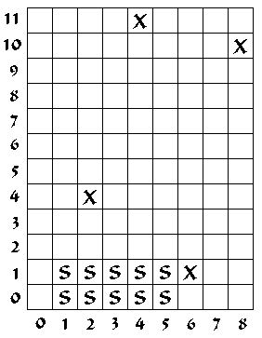

Tesori

COORDINATE BENE MALE
(4,11) Elixer Phoenix Down
(8,10) Save The Queen Phoenix Down
(2,4) Blood Sword Phoenix Down
(6,1) Elixer Phoenix Down

---------------------------------
BATTAGLIA III - DELTA
---------------------------------
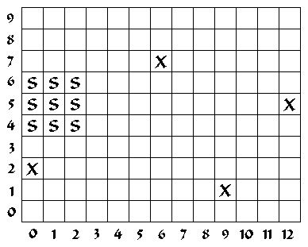

Tesori

COORDINATE BENE MALE
(0,2) Elixer Phoenix Down
(6,7) Yoichi Bow Phoenix Down
(9,1) Mace of Zeus Phoenix Down
(12,5) Elixer Phoenix Down

-----------------------------------------
BATTAGLIA IV - VALKYRIES
-----------------------------------------
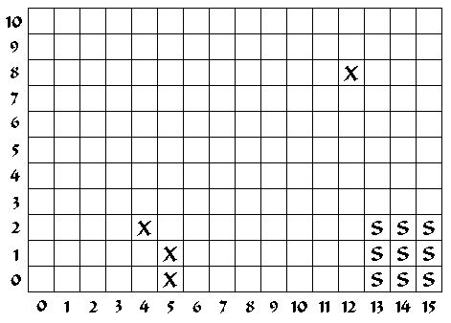

Tesori

COORDINATE BENE MALE
(4,2) Faith Rod Phoenix Down
(5,0) Kaiser Plate Phoenix Down
(5,1) Fairy Harp Phoenix Down
(12,8) Elixer Phoenix Down
-----------------------------------
BATTAGLIA V - MLAPAN
-----------------------------------
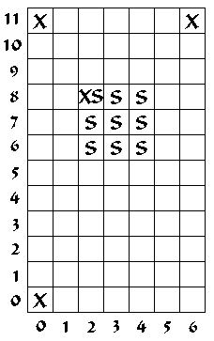

Tesori

COORDINATE BENE MALE
(0,0) Elixir Phoenix Down
(0,11) Iga Knife Phoenix Down
(2,8) Excalibur Phoenix Down
(6,11) Elixir Phoenix Down

--------------------------------
BATTAGLIA VI - TIGER
--------------------------------
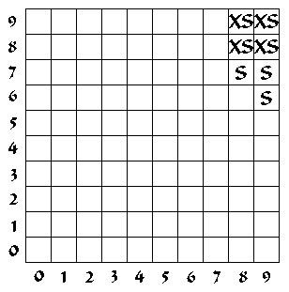
Tesori

COORDINATE BENE MALE
(9,8) Cursed Ring Phoenix Down
(9,9) Secret Clothes Phoenix Down
(10,8) Blast Gun Phoenix Down
(10,9) Elixir Phoenix Down

------------------------------------
BATTAGLIA VII - BRIDGE
------------------------------------
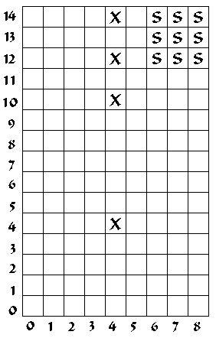

Tesori

COORDINATE BENE MALE
(4,4) Elixir Phoenix Down
(4,10) Saga Knife Phoenix Down
(4,12) Koga Knife Phoenix Down
(4,14) Elixir Phoenix Down

--------------------------------------
BATTAGLIA VIII - VOYAGE
--------------------------------------
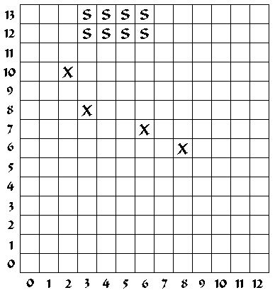
Tesori

COORDINATE BENE MALE
(2,10) Elixer Phoenix Down
(3,8) Ragnarok Phoenix Down
(6,7) Robe of Lords Phoenix Down
(8,6) Perseus Bow Phoenix Down

------------------------------------
BATTAGLIA IX - HORROR
------------------------------------
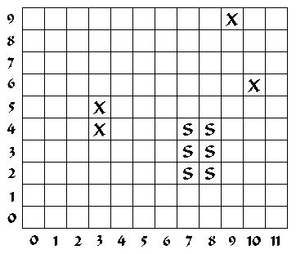

Tesori

COORDINATE BENE MALE
(3,4) Venetian Shield Phoenix Down
(3,5) Grand Helmet Phoenix Down
(9,9) Maximillian Phoenix Down
(10,6) Elixir Phoenix Down

-----------------------------
BATTAGLIA X - END
-----------------------------
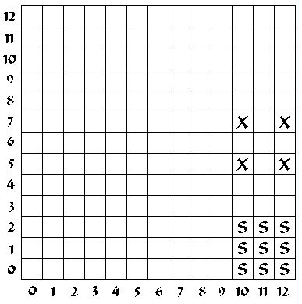

Tesori

COORDINATE BENE MALE
(12,7) Chirijiraden Phoenix Down
(10,5) Chaos Blade Phoenix Down
(10,7) Elixir Phoenix Down
(12,5) Elixir Phoenix Down
----------
-----------------
STRATEGIE
-----------------
La miglior cosa da avere nel Deep Dungeon è un calculator che ha imparato il maggior numero possibile di magie e un archer o qualcuno equipaggiato con una pistola. La maniera più semplice per avanzare nel Deep Dungeon è di uccidere tutti i nemici tranne uno, da trasformare in rana. Dopo aver fatto questo, assicurarsi che un personaggio con un bassissimo BRAVE(10-30) e equipaggiato con l'abilità "Move-Find Item" prenda tutti i tesori. Minore il brave e maggiori sono le probabilità di ottenere l'oggetto buono. Una volta ottenuti tutti gli oggetti continua a camminare fino a trovare il pannello che ti permette di procedere Dopo averlo trovato, uccidi il rospo e continua con la seguente parte del Deep Dungeon.
-----------------

------------------------------------------------
ACQUISIRE LA ZODIAC SUMMON
------------------------------------------------
Per imparare la ZODIAC SUMMON devi far combattere i personaggi da te scelti come Summoner. Equipaggia tutti i summoner con l'accessorio 108 gems (in tal modo non ti potranno scagliare poison frog durante la battaglia).
Inoltre, bisogna equipaggiare qualcuno con l'abilità Battle Skill "Mind Break" e "Power Break". Quando finalmente affronterai la battaglia, uccidi gli apanda il più velocemente possibile. Non appenqa saranno morti, Elidibs dovrebbe
trovarsi all'incirca ad un quarto di percorso dalla sua piattaforma. Il personaggio con i Battle Skill deve avvicinarsi ad Elidibs e colpirlo con mind break e power break, finchè non otterrai più exp e Jp da queste mosse, mentre un altro personaggio si preoccupa di scagliare la magia SLOW su Elidibs. Dopo aver fatto ciò, fai indietreggiare i personaggi "non summoner" da Elidibs e muovi i tuoi Summoner verso di lui aspettando il suo attacco. Poichè i tuoi Summoner hanno equipaggiato l'accessorio 108 gems, lui dovrebbe attaccare con la Zodiac uno di loro, Ma colpirà tutti i Summoner (se sono tutti vicini tra loro e hai fatto indietreggiare gli altri personaggi). Quando Zodiac colpirà
provocherà un DANNO DI APPENA 40 HP! Se è stato eseguito il mind break sufficientemente. Sul Summoner su cui era stato focalizzato l'attacco Spunterà un box e ti verrà chiesto se desideri apprendere Zodiac. RISPONDI "YES".
Una volta che il summoner ha imparato Zodiac allontanalo tanto da non poter più essere raggiunto dall'attacco che Elidibs ripeterà. Quando verrà ripetuto, ricomincia il processo ed anche un altro summoner imparerà Zodiac. Adesso puoi proseguire ed uccidere Elidibs (cosa ormai veramente semplice).

PER FACILITARTI IL COMPITO SAREBBE MEGLIO TRASFORMARE BYBLOS IN UNA RANA PRIMA
DI CERCARE DI ACQUISIRE LA ZODIAC
------------------------------------------------

-------------------------------
SUGGERIMENTI VARI
-------------------------------
E' più probabile ottenere un oggetto raro quando il "Brave" è molto basso.
Se Byblos sopravviverà alla battaglia "END" si unirà al party.
L'UNICO posto dove ottenere Zodiac è da Elidibs.
Riceverai la Zodiac Stone "SERPENTARIUS" quando ucciderai Elidibs.
Usa i calculator.
Usa attacchi a lungo raggio.
-------------------------------

Questa guida al Deep Dungeon è Copyright di Allen Garrett aka NeoBizzaro.
Quindi se vuoi pubblicare questa guida nel tuo sito prima devi chiedermelo.
Probabilmente ti risponderò di sì, comunque devi chiedermelo. Se lo pubblichi
nel tuo sito(col mio permesso) non lo cambierai in nessun modo.
La mia e-mail è: NeoBizzaro@aol.com o NeoBizzaro@yahoo.com.
Final Fantasy è copyright della Square.

PER ALTRO MATERIALE SU FINAL FANTASY TACTICS COLLEGATI AL SITO:
---------------------------------------------------
Http://neobizzaro.tripod.com/fffmain.html
---------------------------------------------------

Traduzione di Marco Armetta ( markarmy@inwind.it )

